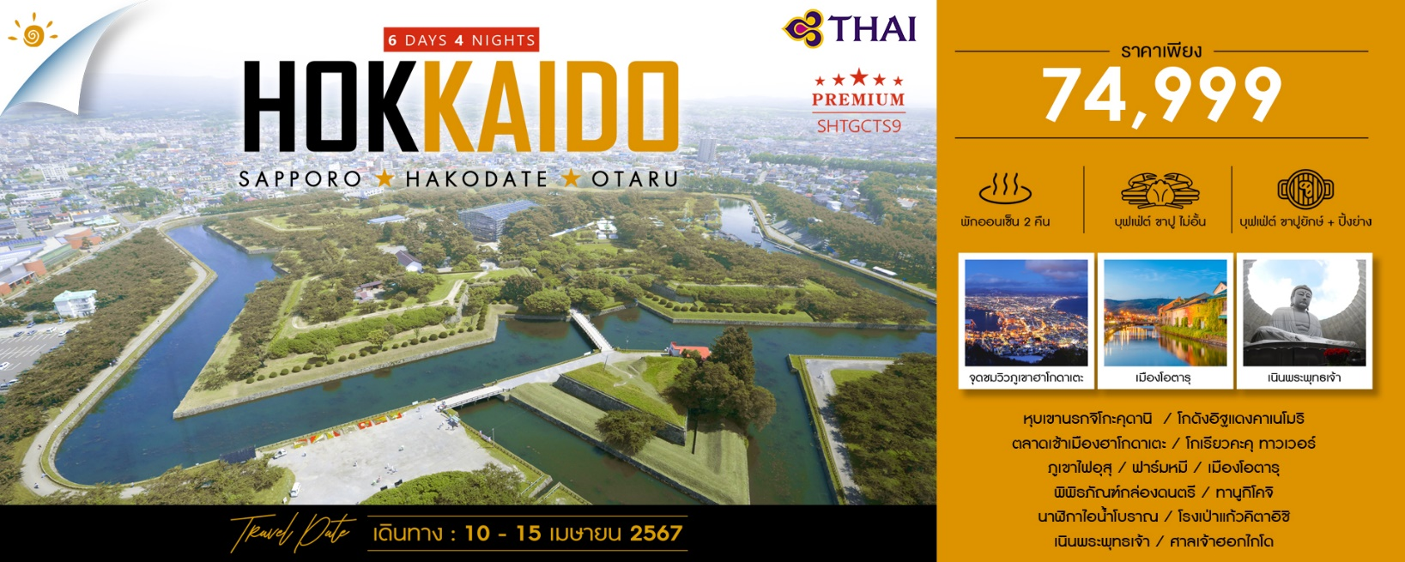

วันที่ | กำหนดการ | เช้า | เที่ยง | เย็น | โรงแรม
1 | กรุงเทพฯ – สนามบินชิโตเสะ (TG670 : 23.45-08.30) | X | X | X
2 | สนามบินชิโตเสะ – เมืองโนโบริเบทสึ – หุบเขานรกจิโกะคุดานิ – เมืองฮาโกดาเตะ – โกดังอิฐแดงคาเนโมริ – นั่งกระเช้าภูเขาฮาโกดาเตะ |  |  |  | HEWITT RESORT  หรือเทียบเท่า
3 | โกเรียวคะคุ ทาวเวอร์ – ตลาดเช้าเมืองฮาโกดาเตะ – ภูเขาไฟอุสุ (กระเช้าไฟฟ้า) – ฟาร์มหมี |  |  |  | TOYAKO MANSEIKAKU HOTEL หรือเทียบเท่า
4 | เมืองโอตารุ – พิพิธภัณฑ์กล่องดนตรี – นาฬิกาไอน้ำโบราณ – โรงเป่าแก้วคิตาอิชิ – เมืองซัปโปโร – โรงงานช็อกโกแลตอิชิยะ – ถนนช้อปปิ้งทานูกิโคจิ |  |  |  | SOLARIA NISHITETSU HOTEL SAPPORO  หรือเทียบเท่า
5 | ศาลเจ้าฮอกไกโด – เนินพระพุทธเจ้า – เมืองคิตะฮิโรชิม่า – มิซุย เอ้าเล็ทต์ |  |  |  | SOLARIA NISHITETSU HOTEL SAPPORO  หรือเทียบเท่า
6 | สนามบินชิโตเสะ – กรุงเทพฯ (TG671 : 10.00-15.00) |  |  | X
*** กรุณาเตรียมค่าทิปไกด์และคนขับรถ จำนวน 1,000 บาท ***

ไฮไลท์ของการท่องเที่ยวทริปนี้
เมืองโอตารุ เมืองสุดแสนโรแมนติก
กระเช้าภูเขาฮาโกดาเตะ ชมวิวที่สวยที่สุด 1 ใน 3 ของญี่ปุ่น ระดับมิชลิน 3 ดาว
ถ่ายรูปเช็คอินกับน้องหมีสีน้ำตาลอย่างใกล้ชิด ที่จะทำให้คุณหลงรัก
หุบเขานรก จิโกะคุดานิ สัมผัสบรรยากาศของแหล่งกำเนิดออนเซ็นชื่อดังที่สุดแห่งฮอกไกโด
ตื่นตากับภูเขาไฟอุสุ ทิวทัศน์อลังการและธรรมชาติสุดยิ่งใหญ่ ที่พลาดไม่ได้
Unseen Hokkaido ผลงานสถาปัตยกรรมชิ้นเอก ผสานธรรมชาติอย่างลงตัว “Hill of Buddha”

โปรแกรมการเดินทาง
วันแรก กรุงเทพฯ – สนามบินชิโตเสะ

20.00 น. พร้อมกันที่ สนามบินสุวรรณภูมิ อาคารผู้โดยสารขาออก (ระหว่างประเทศ) ชั้น 4 ประตู 2 เคาน์เตอร์ D สายการบิน THAI AIRWAYS (TG) โดยมีเจ้าหน้าที่จากทางบริษัทฯ คอยต้อนรับ และอำนวยความสะดวกแก่ท่านก่อนออกเดินทาง
**สำคัญมาก !! ประเทศญี่ปุ่นไม่อนุญาตให้นำอาหารสดจำพวก เนื้อสัตว์ พืช ผัก ผลไม้ เข้าประเทศ หากฝ่าฝืนมีโทษปรับและจับ**

23.45 น. เหินฟ้าสู่ สนามบินชิโตเสะ (ฮอกไกโด) โดยสายการบิน THAI AIRWAYS เที่ยวบินที่ TG670

(บริการอาหารและเครื่องดื่มบนเครื่อง)
วันที่สอง สนามบินชิโตเสะ – เมืองโนโบริเบทสึ – หุบเขานรกจิโกะคุดานิ – เมืองฮาโกดาเตะ – โกดังอิฐแดงคาเนโมริ – นั่งกระเช้าภูเขาฮาโกดาเตะ

08.30 น. เดินทางถึง สนามบินชิโตเสะ (ฮอกไกโด) (เวลาท้องถิ่นเร็วกว่าไทย 2 ช.ม. กรุณาปรับนาฬิกาของท่านเป็นเวลาท้องถิ่นเพื่อสะดวกในการนัดหมาย) หลังผ่านพิธีการตรวจคนเข้าเมืองและศุลกากรเรียบร้อยแล้ว
นำท่านเดินทางสู่ เมืองโนโบริเบทสึ สถานที่ตากอากาศที่ถือได้ว่ามีชื่อเสียงแห่งหนึ่งของประเทศญี่ปุ่น ซึ่งเป็นแหล่งบ่อน้ำพุร้อนที่ใหญ่ที่สุดในฮอกไกโด เมืองนี้มีประชากรประมาณ 5 หมื่นคน ชื่อเมืองนั้นมาจากภาษาของชาวไอนุ (ชนเผ่าพื้นเมือง) ซึ่งมีความหมายว่าแม่น้ำสีเข้ม นำท่านชม หุบเขานรกจิโกะคุดานิ ตั้งอยู่ในเขตอุทยานแห่งชาติชิคตสึ-โทยะ ภายในบริเวณหุบเขาแห่งนี้ประกอบด้วยบ่อน้ำพุร้อนน้อยใหญ่รวมถึงบ่อโคลนและลำธารซึ่งมีแร่ธาตุกำมะถันจากภูเขาไฟที่ยังไม่ดับ
เที่ยง รับประทานอาหารกลางวันที่ภัตตาคาร
บ่าย นำท่านเดินทางสู่ เมืองฮาโกดาเตะ ตั้งอยู่ทางตอนใต้ของเกาะฮอกไกโด เป็นเมืองที่ล้อมรอบไปด้วยทะเลมีธรรมชาติที่สวยงาม ซึ่งในปีอันเซอิที่ 6 (ค.ศ. 1859) เมืองฮาโกดาเตะแห่งนี้ได้เปิดเป็นท่าเรือสำหรับการค้าระหว่างประเทศเป็นแห่งแรกของญี่ปุ่นพร้อมกับท่าเรือโยโกฮามาและท่าเรือนางาซากิ จึงมีกลิ่นอายวัฒนธรรมของชาวต่างชาติอยู่ด้วย
ให้ท่านอิสระช้อปปิ้งตามอัธยาศัย ณ โกดังอิฐแดงคาเนโมริ ปัจจุบันกลายเป็นสัญลักษณ์ทางการท่องเที่ยวไปแล้ว อาคารที่เห็นถูกสร้างขึ้นมาทดแทนอาคารหลังเก่า (หลังถูกไฟไหม้ครั้งใหญ่เผาทำลายไปเมื่อปี ค.ศ.1907) แต่ยังคงเอกลักษณ์ มีความโดดเด่นของสถาปัตยกรรมแบบดั่งเดิม ให้ความรู้สึกถึงอาคารสไตล์ยุโรปที่ตั้งอยู่เรียงรายริมอ่าว
เมื่อถึงแก่เวลานำท่าน นั่งกระเช้าภูเขาฮาโกดาเตะ เพื่อชมวิวยามค่ำคืน โดยภูเขาอยู่ทางตอนใต้ของเมือง และมีความสูงถึง 334 เมตร ได้รับการยกย่องว่าสวยติดอันดับ 1 ใน 3 ของญี่ปุ่น ในคืนที่ท้องฟ้าโปร่งจะเห็นวิวทัศนียภาพของเมืองฮาโกดาเตะทั้งเมืองได้อย่างชัดเจน ภูเขาฮาโกดาเตะนี้จะมีลักษณะรูปร่างคล้ายกับวัวนอนหมอบ ดังนั้นจึงมีชื่อเรียกอีกชื่อหนึ่งว่า กากิว ซัง (GAGYU SAN)
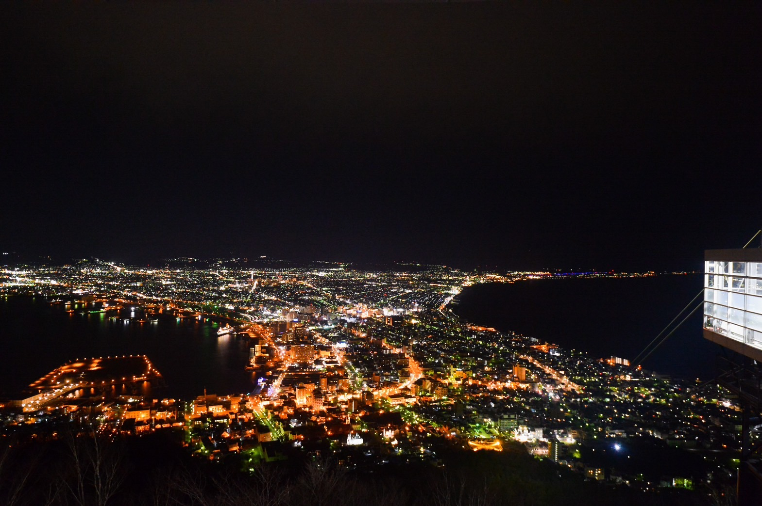

พักที่ HEWITT RESORT หรือเทียบเท่า
ค่ำ รับประทานอาหารค่ำที่ห้องอาหารโรงแรม เมนูพิเศษ !! บุฟเฟ่ต์ขาปูยักษ์
หลังรับประทานอาหารแล้วเชิญท่านพักผ่อนไปกับการแช่ ออนเซ็น น้ำแร่ธรรมชาติผ่านความร้อนใต้พิภพเพื่อผ่อนคลายความเมื่อยล้าเลือดลมเดินดีเสริมสุขภาพให้กระปรี้กระเปร่าผิวพรรณสดใสมีน้ำมีนวลช่วยระบบการเผาผลาญของร่างกายให้อยู่ในสภาพคงที่ความอัศจรรย์แห่งการอาบน้ำแร่แบบญี่ปุ่นนี่เองทำให้มีผู้กล่าวว่า => หากมาที่ญี่ปุ่นแล้วไม่ได้ลงอาบน้ำแร่ก็เหมือนกับว่าท่านมาไม่ถึงญี่ปุ่น!
วันที่สาม โกเรียวคะคุ ทาวเวอร์ – ตลาดเช้าเมืองฮาโกดาเตะ – ภูเขาไฟอุสุ (กระเช้าไฟฟ้า) – ฟาร์มหมี
เช้า รับประทานอาหารเช้า ณ ห้องอาหารโรงแรม
นำท่านเดินทางสู่ โกเรียวคะคุ ทาวเวอร์ หอคอยที่ท่านสามารถชื่นชมภาพวิวทิวทัศน์ของเมืองฮาโกดาเตะได้ 360 องศา บริเวณนั้นหากมองลงมาท่านจะเห็นสวนสาธารณะโกเรียวคะคุ มีรูปร่างคล้ายดวงดาว 5 แฉก มีความงดงามเป็นอย่างมาก โดยสามารถมาเยี่ยมชมได้ทุกฤดู
นำท่านเดินทางสู่ ตลาดเช้าเมืองฮาโกดาเตะ มีขายสินค้านานาชาติ อาทิ อาหารทะเล ผักและผลไม้สด รวมถึงเสื้อผ้าและข้าวของเครื่องใช้ที่จำเป็นในชีวิตประจำวันของชาวเมืองเป็นประจำเรียงรายไปบนถนนกว่า 360 ร้าน ซึ่งนับเป็นตลาดที่มีชื่อเสียงและมีสินค้าให้เลือกมากมายหลากหลายชนิดแห่งหนึ่งของเกาะฮอกไกโด
เที่ยง รับประทานอาหารกลางวันที่ภัตตาคาร
บ่าย นำท่านสู่เดินทางสู่ ภูเขาไฟอุสุ (กระเช้าไฟฟ้า) นั่งกระเช้าขึ้นไปยังบริเวณยอดภูเขาไฟอุสุ ซึ่งมีการปะทุครั้งล่าสุดเมื่อปี ค.ศ. 2000 ระหว่างทางให้ท่านได้เพลิดเพลินกับความงามของทะเลสาบโทยะและภูเขาโชวะชินซัน เมื่อถึงบริเวณยอดเขาจะมีจุดชมทัศนียภาพระหว่างมหาสมุทรและหลุมขนาดใหญ่ที่เกิดจากการปะทุของภูเขาไฟ บอกเลยว่าวิวคุ้มค่าสำหรับการขึ้นดู (ความสวยงามขึ้นกับสภาพภูมิอากาศ)
หลังลงจากกระเช้าไฟฟ้า พาท่านสู่ ฟาร์มหมี ซึ่งตั้งบริเวณภูเขาไฟโชวะชินซัน (ใกล้กับสถานีกระเช้าภูเขาไฟอุสุ) เป็นที่เพาะพันธุ์หมีสีน้ำตาล ที่มีการฝึกให้คุ้นเคยกับมนุษย์เนื่องจากจะเปิดให้นักท่องเที่ยวสามารถเยี่ยมชมลูกหมีสีน้ำตาลได้อย่างใกล้ชิดผ่านกระจกใส มีห้องสังเกตการณ์พิเศษ “กรงมนุษย์” ซึ่งจะมองเห็นหมีสีน้ำตาลเดินผ่านไปมาราวกับเป็นพวกเดียวกัน ยังมีกิจกรรมพิเศษคือป้อนอาหารให้หมีด้วยขนมปัง และแอปเปิ้ล (ไม่รวมค่าทำกิจกรรมต่างๆ ภายในฟาร์มหมี)
พักที่ TOYAKO MANSEIKAKU HOTEL หรือเทียบเท่า
ค่ำ รับประทานอาหารค่ำที่ห้องอาหารโรงแรม
หลังรับประทานอาหารแล้วเชิญท่านพักผ่อนไปกับการแช่ ออนเซ็น เพื่อผ่อนคลายความเมื่อยล้า เลือดลมเดินดีเสริมสุขภาพให้กระปรี้กระเปร่าผิวพรรณสดใสมีน้ำมีนวลช่วยระบบการเผาผลาญของร่างกายให้อยู่ในสภาพคงที่
วันที่สี่ เมืองโอตารุ – พิพิธภัณฑ์กล่องดนตรี – นาฬิกาไอน้ำโบราณ – โรงเป่าแก้วคิตาอิชิ – เมืองซัปโปโร – โรงงานช็อกโกแลตอิชิยะ – ถนนช้อปปิ้งทานูกิโคจิ

เช้า รับประทานอาหารเช้า ณ ห้องอาหารโรงแรม
นำท่านเดินทางสู่ เมืองโอตารุ (เมืองโรแมนติค) ที่ควบคู่ไปกับความเก่าแก่และความสำคัญทางประวัติศาสตร์แวะชม พิพิธภัณฑ์กล่องดนตรี อาคารเก่าแก่ที่ภายนอกถูกสร้างขึ้นจากอิฐแดง แต่โครงสร้างภายในทำด้วยไม้ พิพิธภัณฑ์แห่งนี้สร้างขึ้นในปีค.ศ.1910 ปัจจุบันนับเป็นมรดกทางสถาปัตยกรรมที่เก่าแก่ควรค่าแก่การอนุรักษ์ให้เป็นสมบัติของชาติ ได้เวลาอันสมควร พาท่านถ่ายรูปที่ระลึกกับ นาฬิกาไอน้ำโบราณ นาฬิกาไอน้ำสไตล์อังกฤษที่ใหญ่ที่สุดในโลกที่เหลืออยู่เพียง 2 เรือนบนโลกเท่านั้น สูง 5.5 เมตร หนักกว่า 1.5 ตัน นาฬิกานี้จะพ่นไอน้ำประกอบกับมีเสียงดนตรีบอกเวลาซึ่งเหมือนกับเสียงดนตรีที่วิหารเวสต์มินสเตอร์ที่กรุงลอนดอน โดยดังขึ้นทุกๆ 15 นาที นำท่านสู่ โรงเป่าแก้วคิตาอิชิ มีผลิตภัณฑ์ที่ทำจากแก้วให้เลือก ทั้งแก้วที่เป่าให้เป็นรูปสัตว์นานาชนิด สโนว์บอล แก้วน้ำ แจกัน ถ้วย พวงกุญแจ ตะเกียงให้เลือกอย่างจุใจ ที่โรงงานแห่งนี้ท่านจะได้ชมกรรมวิธีการเป่าเครื่องแก้วด้วยเทคนิคแบบต่างๆ ก็จะได้เครื่องแก้วที่ออกมาในรูปแบบและสีที่แตกต่างกัน
เที่ยง รับประทานอาหารกลางวันที่ภัตตาคาร
บ่าย นำท่านเดินทางสู่ เมืองซัปโปโร เมืองหลวงของฮอกไกโด พาท่านเข้าชม โรงงานช็อกโกแลตอิชิยะ โรงงานผลิตขนมอันเลื่องชื่ออย่าง Shiroi Koibito คุ้กกี้สอดไส้ไวท์ช็อกโกแลต ที่ทำจากนมโคจากฮอกไกโดที่ว่ากันว่าอร่อยที่สุดในญี่ปุ่นจนกระทั่งกลายมาเป็นของฝากยอดนิยมติดอันดับสูงสุดของเกาะฮอกไกโด และท่านยังสามารถชมอุปกรณ์การผลิตยุคแรกเริ่ม แบบจำลองของโรงงานขั้นตอนการผลิต พร้อมทั้งเลือกซื้อช็อกโกแลตและขนมต่างๆ ได้อีกด้วย
นำท่านไปยัง ถนนช้อปปิ้งทานูกิโคจิ ถนนช้อปปิ้งเก่าแก่ อายุกว่า 140 ปี ตลอดถนนจะมีร้านค้าต่างๆ เรียงรายกันไปสองข้างทาง ทั้งร้านขายของสด ร้านอาหาร ร้านขายของที่ระลึกรวมแล้วกว่า 200 ร้าน รวมถึงห้างเพนกวิ้น (MEGA DON QUIJOTE) อิสระให้ท่านได้เลือกซื้อสินค้า
ค่ำ รับประทานอาหารค่ำที่ภัตตาคาร
พักที่ SOLARIA NISHITETSU HOTEL SAPPORO หรือเทียบเท่า

วันที่ห้า ศาลเจ้าฮอกไกโด – เนินพระพุทธเจ้า – เมืองคิตะฮิโรชิม่า – มิซุย เอ้าเล็ทต์

เช้า รับประทานอาหารเช้า ณ ห้องอาหารโรงแรม
นำท่านเดินทางสู่ ศาลเจ้าฮอกไกโด เดิมชื่อ ศาลเจ้าซัปโปโร เปลี่ยนเพื่อให้สมกับความยิ่งใหญ่ของเกาะเมืองฮอกไกโด ศาลเจ้าชินโตนี้คอยปกปักรักษา ให้ชนชาวเกาะฮอกไกโดมีความสงบสุขถึงแม้จะไม่ได้มีประวัติศาสตร์อันยาวนานเก่าแก่นับพันปีดังเช่นภูมิภาคคันโต แต่ที่นี่ก็เป็นที่สำหรับให้คนท้องถิ่นได้กราบไหว้สิ่งศักดิ์สิทธิ์ที่สิงสถิตอยู่ ณ ศาลเจ้าแห่งนี้ เพื่อเป็นขวัญและกำลังใจสืบไป
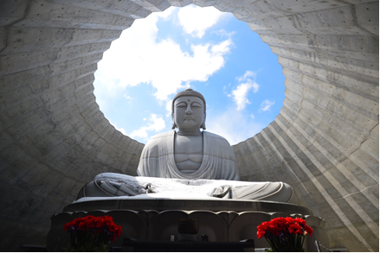
นำท่านเดินทางสู่ เนินพระพุทธเจ้า ผลงานเอกของทาดาโอะ อันโดะ (Tadao Ando) เจ้าของรางวัลพริตซ์เกอร์ (ที่สุดรางวัลของสถาปนิก) ออกแบบโดยมีลักษณะเป็นเนินเขาล้อมรอบรูปปั้นพระพุทธรูป มีความสูงมากถึง 13.5 เมตร ตั้งในบริเวณสุสาน Makomanai Takino เป็นการผสมผสานระหว่างสถาปัตยกรรมกับความงดงามจากธรรมชาติอย่างลงตัว เพื่อให้ผู้มาเยือนได้ชื่นชมพระพุทธศาสนาท่ามกลางความเงียบสงบอย่างแท้จริง อีกจุดหนึ่งที่พลาดไม่ได้นั่นคือการเดินลอดอุโมงค์ จนถึงจุดประดิษฐานพระพุทธรูปจะเห็นรัศมีแสงแห่งฟ้า ไม่สามารถมองได้จากทางด้านนอก ซึ่งสถานที่แห่งนี้นับว่าเป็นอีกหนึ่ง Unseen Hokkaido ความมหัศจรรย์อย่างยิ่งในการเยือน
เที่ยง รับประทานอาหารกลางวันที่ภัตตาคาร
บ่าย นำท่านเดินทางสู่ เมืองคิตะฮิโรชิม่า จากนั้นอิสระให้ท่านช้อปปิ้ง ณ มิซุย เอ้าเล็ทต์ ที่รวบรวมสินค้ามากมาย รวมทั้งสินค้าปลอดภาษี อาทิ Coach, Ralph Lauren ฯลฯ และอีกมากมายกว่า 130 ร้านให้ท่านได้เลือกสรรตามอัธยาศัยหรือจะลองเลือกชม Hokkaido Local Farm Village ที่สุดของฟาร์มที่รวบรวมสินค้าของฮอกไกโด ในแบบที่ทุกท่านไม่ควรพลาด
ค่ำ รับประทานอาหารค่ำที่ภัตตาคาร เมนูพิเศษ !! บุฟเฟ่ต์ขาปูยักษ์ 3 ชนิด + ปิ้งย่าง
**หมายเหตุ : ขาปูยักษ์อาจเปลี่ยนแปลงได้ตามฤดูกาล**
พักที่ SOLARIA NISHITETSU HOTEL SAPPORO หรือเทียบเท่า
วันที่หก สนามบินชิโตเสะ – กรุงเทพฯ

เช้า รับประทานอาหารเช้า บริการท่านด้วย SET BOX
สมควรแก่เวลา กรุณาตรวจเช็คสัมภาระให้เรียบร้อย เพื่อเตรียมตัวเดินทางสู่สนามบินเพื่อกลับกรุงเทพฯ
10.00 น. ออกเดินทางสู่ กรุงเทพฯ โดยสายการบิน THAI AIRWAYS เที่ยวบินที่ TG671
(บริการอาหารและเครื่องดื่มบนเครื่อง)
15.00 น. ถึง กรุงเทพฯ โดยสวัสดิภาพ พร้อมความประทับใจ......... ☺ ☺ ☺ ☺

********ขอบคุณทุกท่านที่ใช้บริการ********
☺ ☺ ☺ ☺ ซื่อสัตย์ จริงใจ ห่วงใย เน้นบริการ คืองานของเรา ☺ ☺ ☺ ☺

**หมายเหตุ: โปรแกรมและราคาสามารถเปลี่ยนแปลงได้ตามความเหมาะสมโดยไม่ต้องแจ้งให้ทราบล่วงหน้าทางบริษัทฯ จะถือผลประโยชน์ของลูกค้าเป็นสำคัญ**

อัตราค่าบริการ (ราคาต่อท่าน)

วันเดินทาง | ราคาทัวร์ผู้ใหญ่  พักห้องละ 2 ท่าน  (25 ท่านออกเดินทาง) | พักเดี่ยวจ่ายเพิ่ม | ราคาไม่รวมตั๋ว
10 – 15 เม.ย. 2567  (วันสงกรานต์) | 74,999 บาท / ท่าน | 15,000 บาท / ท่าน | 35,999 บาท / ท่าน

อัตราค่าบริการดังกล่าวรวม

- ค่าตั๋วเครื่องบินชั้นทัศนาจร ไป-กลับ พร้อมกรุ๊ป ตามที่ระบุไว้ในรายการเท่านั้น ตั๋วเครื่องบินที่ใช้เป็นแบบกรุ๊ปไม่สามารถเลือกที่นั่งล่วงหน้าได้ (ท่านจะได้รับที่นั่งแบบสุ่มเท่านั้น)
- ค่าภาษีสนามบินทุกแห่ง หากสายการบินมีการปรับราคาภาษีน้ำมันขึ้น ทางบริษัทฯ ขอสงวนสิทธิ์เก็บค่าภาษีน้ำมันเพิ่มตามความเป็นจริงก่อนการเดินทาง **ราคาทัวร์นี้เช็คภาษีน้ำมัน ณ วันที่ 19 ก.ย. 66
- ค่าโรงแรมระดับมาตรฐาน (พักห้องละ 2 ท่าน)
กรณีห้อง TWIN BED (เตียงเดี่ยว 2 เตียง) ซึ่งโรงแรมไม่มีหรือเต็ม ทางบริษัทขอปรับเป็นห้อง DOUBLE BED แทนโดยมิต้องแจ้งให้ทราบล่วงหน้า หรือ หากต้องการห้องพักแบบ DOUBLE BED ซึ่งโรงแรมไม่มีหรือเต็ม ทางบริษัทขอปรับเป็นห้อง TWIN BED แทนโดยมิต้องแจ้งให้ทราบล่วงหน้าเช่นกัน กรณีพักแบบ TRIPLE ROOM รบกวนติดต่อเจ้าหน้าที่ (อาจจะมีค่าใช้จ่ายเพิ่มเติมค่ะ)
- ค่าอาหาร ตามที่ระบุไว้ในรายการ และ น้ำดื่มบนรถวันละ 1 ขวด
- ค่ายานพาหนะ และค่าธรรมเนียมเข้าชมสถานที่ต่างๆ ตามที่ระบุไว้ในรายการ
- น้ำหนักสัมภาระ ท่านละไม่เกิน 30 กิโลกรัม สัมภาระติดตัวขึ้นเครื่องได้ 1 ชิ้น ต่อท่าน น้ำหนักต้องไม่เกิน 7 กิโลกรัม
- ค่าประกันอุบัติเหตุ วงเงินประกันท่านละ 1,000,000 บาท และ ค่ารักษาพยาบาล ไม่เกิน 500,000 บาท คุ้มครองผู้เอาประกันที่มีอายุตั้งแต่ 1 – 75 ปี
ในการเคลมประกันทุกกรณี ต้องมีใบเสร็จ และ มีเอกสารรับรองทางการแพทย์ หรือจากหน่วยงานที่เกี่ยวข้อง
การประกันไม่คุ้มครอง
กรณีที่เสียชีวิต หรือ เจ็บป่วยทางร่างกายด้วยโรคประจำตัว, การติดเชื้อ, ไวรัส, ไส้เลื่อน, ไส้ติ่ง, อาการที่เกี่ยวข้องกับการติดยา, โรคติดต่อทางเพศสัมพันธ์, การบาดเจ็บจากความเสียหายโดยเจตนา, การฆ่าตัวตาย, เสียสติ, ตกอยู่ภายใต้อำนาจของสุรายาเสพติด, บาดเจ็บจากการทะเลาะวิวาท การแท้งบุตร, การบาดเจ็บเนื่องมาจากอาชญากรรม, จลาจล, นัดหยุดงาน, การก่อการร้าย การยึดพาหนะ และการปล้นอากาศยาน (Terrorism, Hijack, Skyjack) และอื่นๆ ตามเงื่อนไขในกรมธรรม์

อัตราค่าบริการดังกล่าวไม่รวม

- ค่าทำหนังสือเดินทางทุกประเภท
- ค่าใช้จ่ายอื่นๆ ที่นอกเหนือจากรายการระบุ เช่น ค่าใช้จ่ายส่วนตัวอื่นๆ ฯลฯ
- กรุณาเตรียมค่าทิปไกด์, คนขับรถ รวม 1,000 บาทต่อคน (เด็กชำระทิปเท่ากับผู้ใหญ่)
- ค่าภาษีมูลค่าเพิ่ม VAT 7 % และหักภาษี ณ ที่จ่าย 3 % ในกรณีที่ลูกค้าต้องการใบเสร็จรับเงินที่ถูกต้อง จะต้องบวกค่าภาษีมูลค่าเพิ่ม และหัก ณ ที่จ่าย จากยอดขายจริงทั้งหมดเท่านั้น และโปรดแจ้งทางบริษัทฯ จะออกให้ภายหลัง ขอสงวนสิทธิ์ออกใบเสร็จที่ถูกให้กับบริษัททัวร์เท่านั้น
- ค่าวีซ่าญี่ปุ่นสำหรับชาวต่างชาติ
- ค่าธรรมเนียมน้ำมันและภาษีสนามบิน ในกรณีที่สายการบินมีการปรับขึ้นราคา

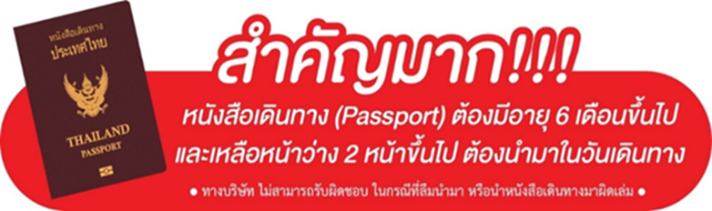

** ก่อนทำการจองทัวร์ทุกครั้ง กรุณาอ่านโปรแกรมอย่างละเอียดทุกหน้า และทุกบรรทัด เนื่องจากทางบริษัทฯ จะอิงตามรายละเอียดของโปรแกรมที่ขายเป็นหลัก **

